ФЕДЕРАЛЬНОЕ ГОСУДАРСТВЕННОЕ АВТОНОМНОЕ ОБРАЗОВАТЕЛЬНОЕ УЧРЕЖДЕНИЕ

ВЫСШЕГО ОБРАЗОВАНИЯ

***«*САНКТ-ПЕТЕРБУРГСКИЙ ПОЛИТЕХНИЧЕСКИЙ УНИВЕРСИТЕТ ПЕТРА ВЕЛИКОГО»**

ВШПИ



**Отчёт по выполнению лабораторных работ по дисциплине** «**Базы данных**»

Студенты группы 3530202/80201 Е.А. Козлова, А.А. Рыбкин

Руководитель

И.А. Андреев

Санкт-Петербург

2022 г.

**Лабораторная №4_1. Создание объектов базы данных с помощью языка SQL.**

1. В среде SQL Server Management Studio открыть окно редактора запросов, нажав на кнопку ***New Query.***

2. Убедившись, что текущей установлена база данных **Master,** написать скрипт на создание своей базы данных

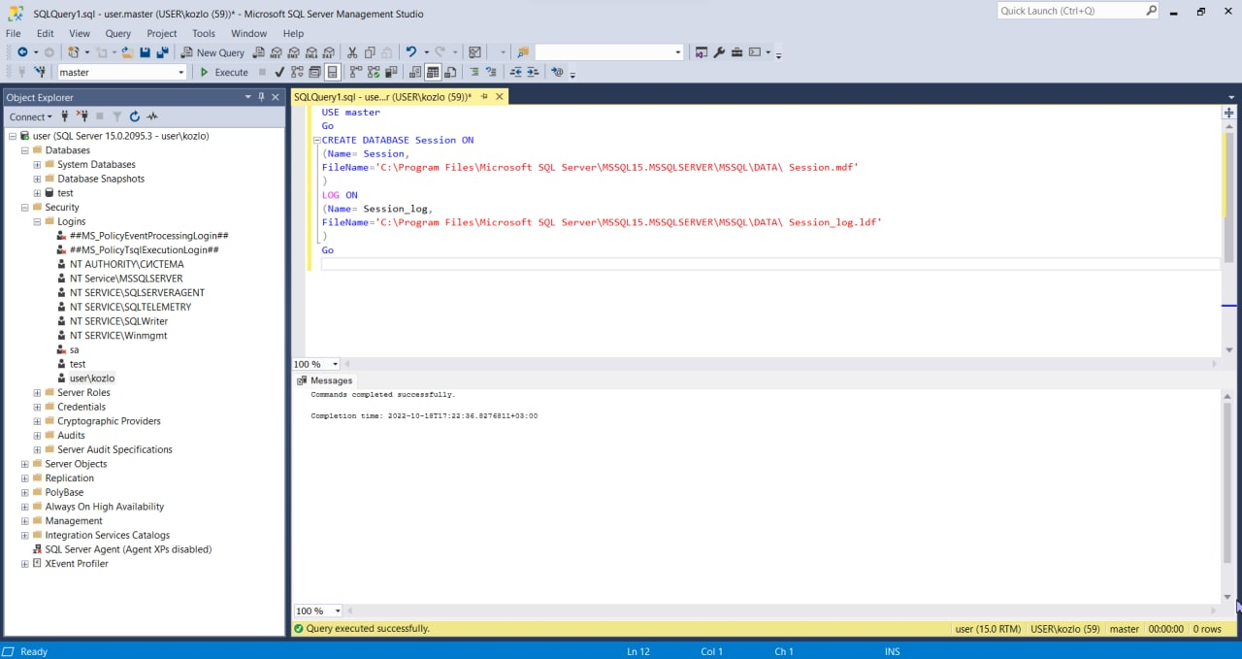

3. Посмотрите параметры созданной базы данных с помощью хранимой процедуры SP_HELPDB

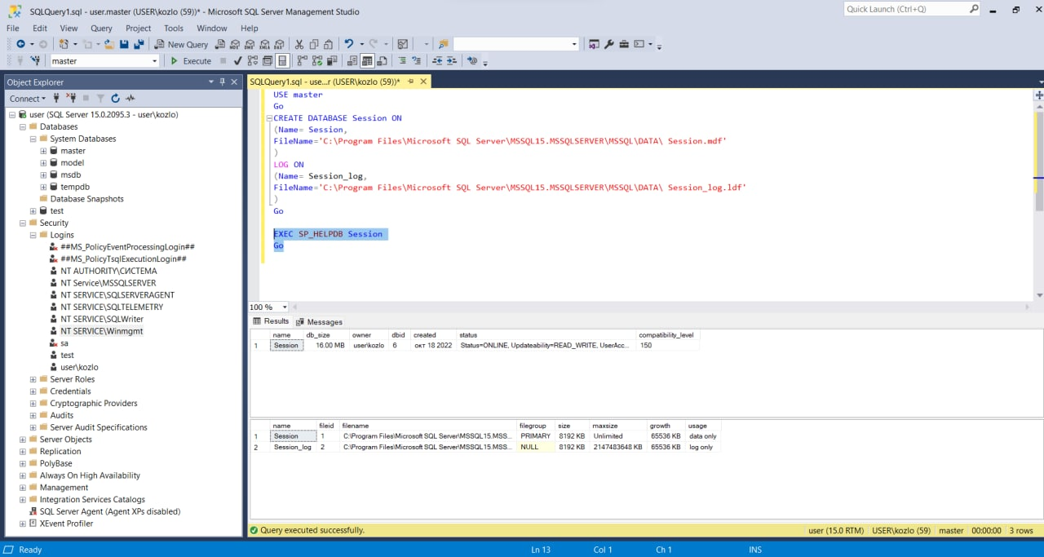

4. Добавьте в базу данных опцию AUTOSHRINK для автоматического расширения размера базы в случае его дефицита

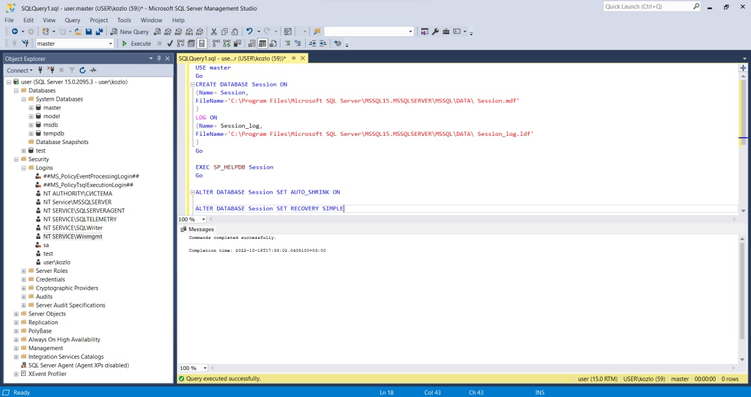

5. Внесите изменения в созданную базу Session, изменив максимальный размер базы на 15MB

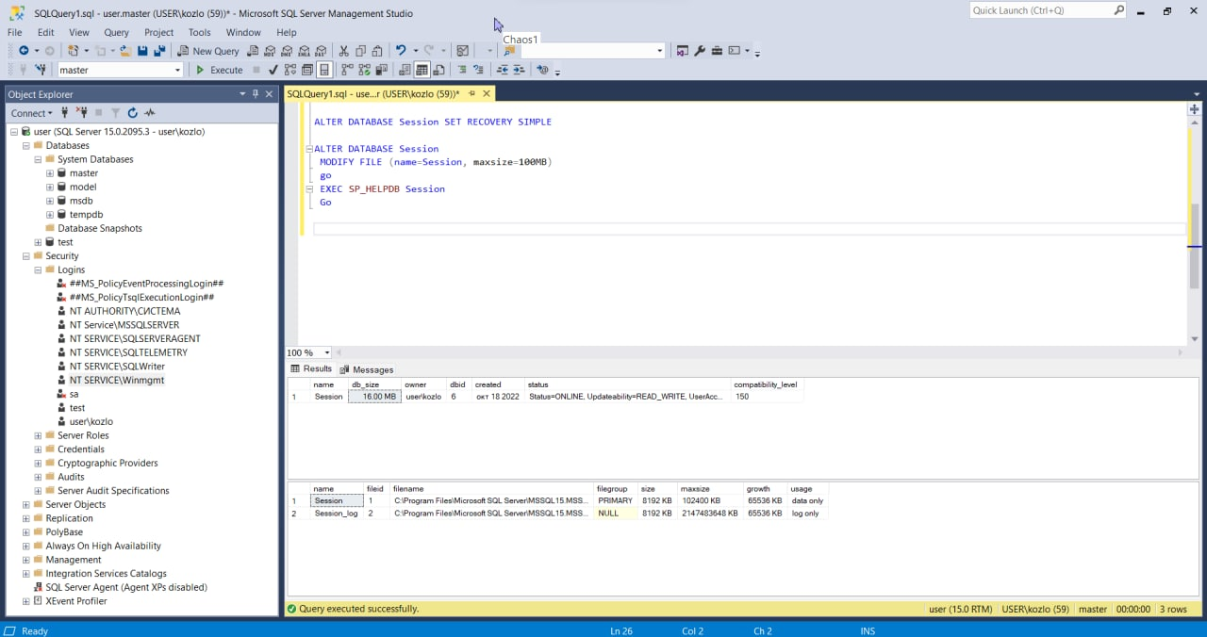

6. Сохраните сценарий создания базы данных в файл

7. Удалите базу данных с использованием команды DROP, предварительно установив базу данных Master в качестве основной

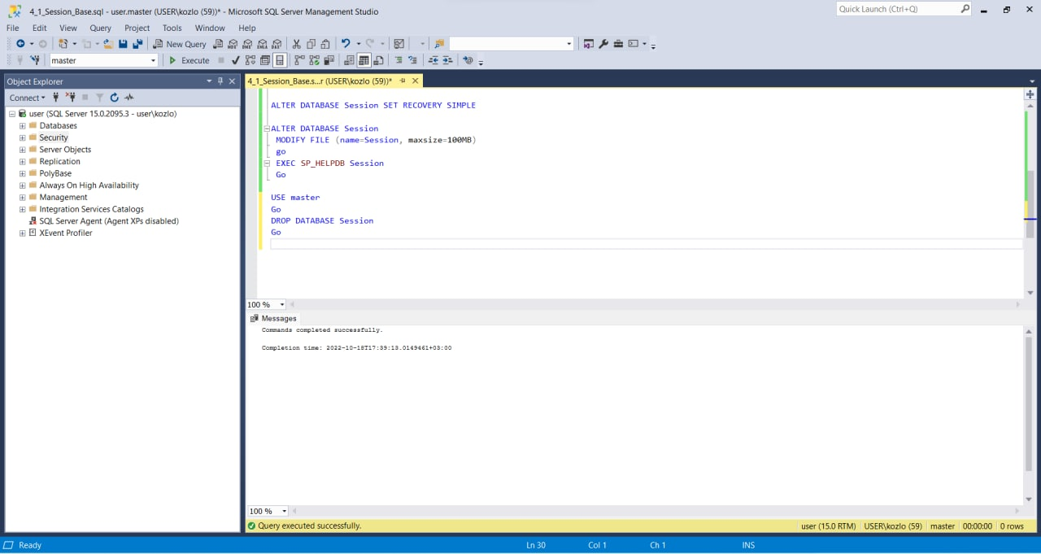

8. Восстановите вашу базу данных

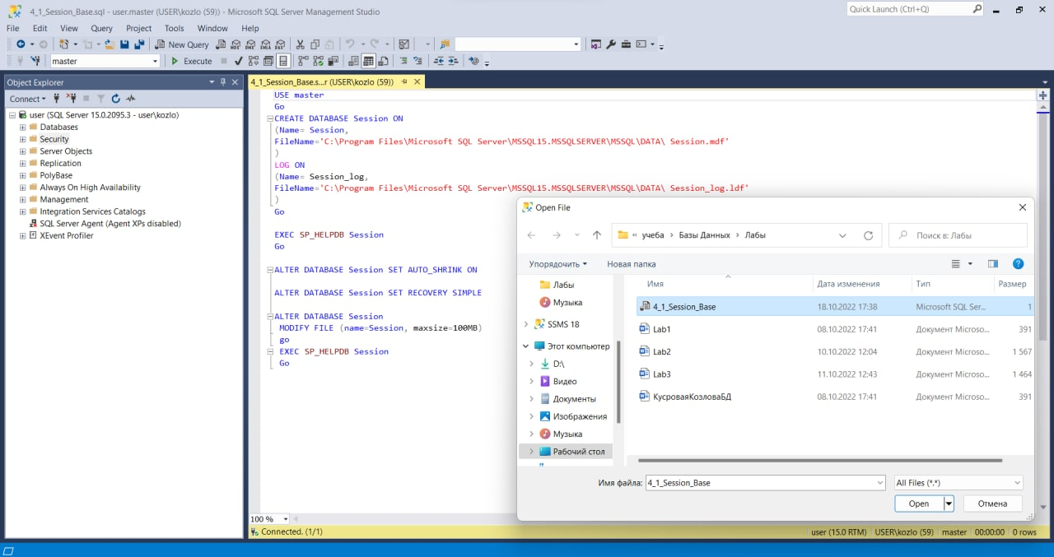

9. Создайте таблицы для своей базы данных

10. Откройте компонент Database Diagramms и добавьте свои таблицы в диаграмму. Убедитесь, что между таблицами существуют необходимые связи

